**ZÁVĚREČNÁ ZPRÁVA**

**A. VÝPOČET PRŮTOKU VE SMUZE PŘI PLNÉM KORYTĚ**

Tab. 1: Výsledné hodnoty z měření tří příčných profilů

|  |  |  |  |  |  |
| --- | --- | --- | --- | --- | --- |
| Číslo profilu | Číslo měření | Výška [cm] | Horní čtení [cm] | Dolní čtení [cm] | Rozdíl horního a dolního čtení [cm] |
| 1 | **1** | 138 | 139 | 137 | 2 |
| 1 | **2** | 311 | 314 | 309 | 5 |
| 1 | **3** | 284 | 288 | 279 | 9 |
| 1 | **4** | 206 | 210 | 201 | 9 |
| 1 | **5** | 164 | 169 | 158 | 11 |
| 1 | **6** | 135 | 144 | 128 | 16 |
| 2 | **1** | 143 | 144 | 142 | 2 |
| 2 | **2** | 170 | 172 | 169 | 3 |
| 2 | **3** | 323 | 325 | 320 | 5 |
| 2 | **4** | 277 | 282 | 272 | 10 |
| 2 | **5** | 250 | 257 | 244 | 13 |
| 2 | **6** | 141 | 149 | 133 | 16 |
| 3 | **1** | 148 | 149 | 147 | 2 |
| 3 | **2** | 248 | 250 | 246 | 4 |
| 3 | **3** | 329 | 332 | 327 | 5 |
| 3 | **4** | 380 | 384 | 376 | 8 |
| 3 | **5** | 359 | 364 | 353 | 11 |
| 3 | **6** | 245 | 252 | 238 | 14 |

Obr. 1: Příčný profil koryta 1

Obr. 2: Příčný profil koryta 2

Obr. 3: Příčný profil koryta 3

Tab. 2: Plochy průtočných profilů při plném korytě (A) a délky jejich omočených obvodů (P)

|  |  |  |
| --- | --- | --- |
| Profil | A [m2] | P [m] |
| 1 | 6,85 | 14,45 |
| 2 | 15,47 | 14,78 |
| 3 | 15,98 | 13,01 |

Průměrná plochu průtočného profilu (A) je rovna 12,76 m2 a průměrná délka omočeného obvodu (P) měří 14,08 m. 4.

Z průměrných hodnot byl vypočten hydraulický rádius podle vztahu R = A/P [m].

R = 0,91

Z nivelace podélného profilu byl vypočten sklon dna smuhy (S = ΔH/L) - H = převýšení úseku [m],

L = délka úseku [m].

Tab. 3: Hodnoty měření podélného profilu smuhy

|  |  |  |  |  |
| --- | --- | --- | --- | --- |
| číslo měření | výška [cm] | horní čtení [cm] | dolní čtení [cm] | vzdálenost od přístroje [m] |
| 1 | 127 | 139 | 114 | 25 |
| 2 | 129 | 138 | 120 | 18 |
| 3 | 117 | 121 | 112 | 9 |
| 4 | 135 | 136 | 134 | 2 |
| 5 | 128 | 130 | 126 | 4 |
| 6 | 120 | 124 | 116 | 8 |
| 7 | 176 | 184 | 168 | 16 |

Pro určení Manningova součinitele drsnosti bylo využito rovnice:

**n = (n0 + n1 + n2 + n3 + n4)*m5** = **(0,020 + 0,008 + 0,004 + 0,012 + 0,012)* 1,15 = 0,0644**

kde:

n0 = představuje zrnitost substrátu

n1 = nepravidelnosti dna a břehů

n2 = podélná změna průtočného profilu

n3 = působení překážek

n4 = působení vegetace

m5 = křivolakost koryta

Zrnitostní složka substrátu by se dala považovat za hlínu, tedy směs prachu, jílu a písku. Substrátem byla fluvizem. Smuha byla zakroucena doprava, což se odrazilo na hodnotě nepravidelnosti dna a břehů a podélné změně průtočného profilu. Stejné hodnoty dosahují prvky n3 a n4, tedy působení překážek a vegetace. Dno bylo pokryté bylinnou vegetací, např. česnekem medvědím (*Allium ursinum*) a na březích rostlo už stromové patro, převážně lípy velkolisté (*Tilia platyphyllos*). Na dně tvořily překážky větve stromů.

Na závěr byl spočten průtok (Q) při plném korytě ve smuze.

**B. HYDROMORFOLOGICKÝ MONITORING (River habitat survey)**

V rámci terénního cvičení z geomorfologie, biogeografie a pedogeografie jsme jako čtyřčlenná skupina procházeli 500 m dlouhý úsek řeky Moravy v CHKO Litovelské Pomoraví u obce Hynkov.

Koryto bylo zkoumáno pouze z levého břehu. V celé délce toku nebylo možné vidět dno, a to z důvodu bylo zanesení koryta plaveninami. Celý úsek byl ohraničen jezem. Celkově byly na úseku napočítány 2 mělčiny, 3 tůně a 3 boční lavice z nich žádná nebyla porostlá vegetací a jejich velikost byla poměrně malá, maximálně zasahovaly jeden metr do koryta toku.

Říční vzor nebyl úplně typický, úsek by mohl být rozdělen na 3 hlavní části, které byly mezi sebou rozděleny změnou směru přibližně o 90°.

Tok byl rozdělen na 10 částí po 50 metrech, přičemž byly jednotlivé úseky následně posuzovány. V korytě bylo velmi náročné pozorovat různé formy, z důvodu nepropustné hladiny. I materiál koryta byl často odhadován a pouze v mělčinách, kde vodní hladina nedosahovala takové výšky, bylo možné materiál odhadnout. Mezi přirozené formy v korytě byl zařazen i „trash,“ který je sice většinou chápán jako antropogenní zásah, ale zařadili jsme sem i přirozený „odpad“ v korytě, jako jsou např. napadené kmeny stromů, které sekundárně způsobují nápěchy v korytě a často se zde vytvořily malé „ostrovy,“ vázající na sebe antropogenní odpad. V některých místech byla přítomná v korytě i vegetace, způsobující rozvlnění vodní hladiny, která ve větší části byla klasifikována jako hladká.

Leví i pravý břeh byly upravovány člověkem minimálně, nebyla zde pozorována žádná zpevnění ani zvláštní výsadba. Hladina plného koryta je průměrně dlouhá 32 m a délka hladiny je 30 m, což naznačuje poměrně příkré svahy. Břehy jsou většinou stabilní nebo s mírnou erozí a podemletím. Dle velké šířky koryta by bylo možné předpokládat antropogenní rozšíření a možná i napřímení nebo upravení meandrů, jelikož úsek řeky se odbočuje téměř v pravém úhlu a v další části se do pravého úhlu láme. Pokud zde úpravy proběhly, byly v souladu s přírodními podmínkami. Břehy jsou porostlé stabilní vegetací, pouze v místech vysokého sklonu je porost poměrně řídký.

Celkově úsek řeky Moravy může býti hodnocen číslem 4, tedy vysoký stupeň ekologické kvality, blízký stav k přírodnímu korytu. I okolí řeky je porostlé vegetací, kde jsou zastoupena všechny patra, jediným nedostatkem je šíření invazivních druhů netýkavek. Nedostatky řeky jsou horší čistota vody a příkřejší břehy, které jsou náchylnější k erozi a zvyšují množství sedimentů ve vodě. Větší množství sedimentů způsobuje zanášení toku a napřimování toku (řeka potřebuje více energie k přepravě plavenin).

Dle mého názoru je tato část řeky Moravy na dobré cestě k zlepšení svého stavu, kdy jsou zde již patrné tvorby lavic, dřevní nápěchy mohou časem zvýšit biodiverzitu po vzniku stabilního ostrova.

**C. GEOMORFOLOGICKÁ SKICA (území v PR Doubrava)**

**Zadání:**

1. Odevzdejte čistopis mapy vymezených tvarů reliéfu. Území bude v mapě rozděleno do polygonů podle geometrie (zakřivení plochy ve spádnicovém a vrstevnicovém směru). Dále mapu podle potřeby doplňte o bodové a liniové značky pro lokalizaci menších tvarů. Vymezené polygony očíslujte, ke každému polygonu uveďte název tvaru (plochy) a dominantní geomorfologický proces, který zde v současnosti probíhá. Zpracujte textový komentář k zaznamenaným tvarům v rozsahu do max. 1 strany textu. Vyjádřete se k následujícím bodům: vymezené typy tvarů a jejich relativní zastoupení v území, v současnosti převládající geomorfologické procesy, předpokládaná historie reliéfu (v kontextu širšího území).

**Vypracování:**V tomto bodě jsme se zaměřili na vymezování elementárních prvků reliéfu přímo v terénu a to na území PR Doubrava. Dostali jsme přidělené dílčí území a na něm jsme vymezili jednotlivé EFR. Jako první je zde vymezená část rozsáhlé údolní nivy. Jedná se o rovinatý Zarovnaný používáme pouze ve spojení „zarovnaný (tj. erozní) povrch. V tomto případě se ale jedná o povrch akumulační. typ povrchu, který je pravidelně zaplavován a modelován povodněmi, v tomto případě se jedná o řeku Moravu. Morava v této oblasti protéká širokou nivou, kterou si za dlouhá období sama vytvořila. Údolní nivu můžeme na mapě najít na západě vymezeného území a nejedná se o dominantní vymezený prvek. Vymezili jsme zde i břehový val, což je podélná vyvýšenina na břehu potoka. Další segment s číslem dva jsou ukloněné zbytky zarovnaného povrchu. Jedná se o druhý největší segment, ve kterém se nachází nejvyšší bod našeho území s názvem Hradiště. Dílčí prvek je ohraničen cestou vedoucí ze severu k jiho-východu a dalšími vymezenými částmi. Geomorfologické procesy zde probíhající nejsou moc patrné, neboť jde o velmi mírně ukloněné zbytky zarovnaného povrchu a probíhá zde proto velmi mírná fluviální eroze. Třetí část jsou rovné Pokud je něco ploché (plošina), tak to má sklon do 2°.gravitační svahy omezené bývalým korytem, a jak už název naznačuje, jedná se o svah, jenž se přímo dotýká údolní nivy a byl modelován korytem řeky Moravy. Zde působí jako transportní těleso voda a gravitace, neboť jde o svahy s vysokým sklonem. Zde se také nachází skalní výchozy, na mapě označené hvězdičkou, které nám odkrývají skalní podloží. pouze jedno místo se skalním výchozem? K tomuto odkryvu došlo antropogenním zásahem člověka a to tím, že zde vybudoval cestu a narušil tak svah, který rychleji eroduje a díky tomu se odkrývá skalní podloží. Pod čtverkou se nachází konvexní gravitační svah omezený bývalým korytem. Opět je zde patrné omezení svahu řekou Moravou. Na tomto svahu opět převládají gravitační a fluviální procesy, i když fluviální nejsou tak patrné, jak v jiných částech území. Pátou částí jsou svahy opuštěného údolí, které nám vymezují hranici na severu. Jde asi podle nás o nejzajímavější lokalitu, neboť jsou zde patrné fluviální procesy v občas protékané rýze. Na hlavní erozní rýhu navazují tři strže, vzniklé též fluviálními procesy v mapě zaznačené červenou linií. Samozřejmě i zde se uplatňují gravitační procesy. Dno erozní rýhy bylo daleko vlhčí než svahy, které ji obklopovaly. Jako předposlední jsme vymezili terasu nad konvexním gravitačním svahem. Jedná se o nejméně rozlehlý segment, kde se akumulují svahoviny ze snížených okrajů plošin a dále jsou transportovány po svahu dolů. A konečně poslední a sedmá část jsou gravitační snížené okraje plošin. Ty plynule navazují na zbytky zarovnaného povrchu a oproti ostatním svahům v našem vymezeném území se liší menším sklonem. Dominantní geomorfologický proces zde bude asi stejně jako u předešlých segmentů kromě pátého gravitační proces. To je co? Jako shrnutí můžeme konstatovat, že na našem území se vyskytovali jak zarovnané povrchy tak i různě ukloněné svahy s dalšími vymezeními jako jsou strže a skalní výchozy.

Co jsou greavitační svahy?

Co je myšleno pojmem „gravitačně snížené okraje plošin“?

Proč není jako forma vymezený suchý zářez mezi tvary 4 a 5?

„Břehový val“ není zřejmě to, za co ho považujte. Při ústí náhonu do Moravy se jedná zřejmě o nějaký antropogenní násep. Břehové valy sledují koryto řeky, což není v tomto případě splněno.

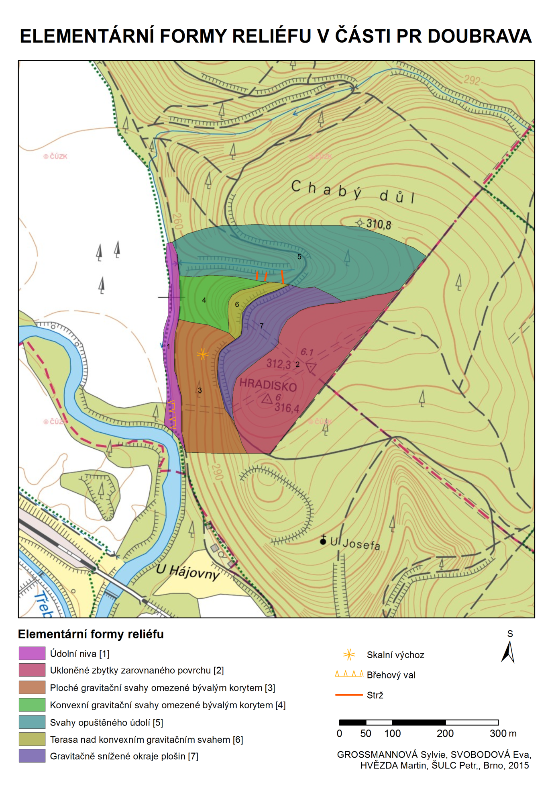

Obr. 4: Vymezení elementárních forem reliéfu v dílčím území PR Doubrava.

**D. GRAFICKÉ ZNAZORNĚNÍ STRUKTURNÍCH MĚŘENÍ – metoda velkých oblouků**

Geologický kompas – svahy Třesína

**Zadání:**

Krátce popište, zda jste měřením zjistili nějaké význačné směry a sklony ploch nespojitosti (vrstevní plochy, pukliny). Uveďte, který směr podle vás odpovídá vrstevním plochám, a které směry jsou dány puklinami. Uvažujte v jakém vztahu je průběh svahové plochy a podložní geologická struktura. Lze označit sv. svah Třesína za strukturně podmíněný?

**Vypracování:**

První měření probíhalo na strukturně podmíněném svahu, kde byly poměrně dobře patrné vrstevní plochy, jejich směr je znázorněn na obr. 1. Tento směr byl převážně ze západu na východ, ovšem ne rovnoběžným s tečnou Země. Vrstvy byly více ukloněny spíše od jihozápadu k severovýchodu. Na vrstvy se vázaly často i pukliny, které výrazně ovlivňovali plochy upadající směrem ze severu na jih. Tyto pukliny mohly být způsobeny zatékající vodou, která mohla více bloky hornin erodovat. Zesílení může být předpokládáno u mrazového zvětrávání, kdy pukliny jsou saturovány vodou, která může svůj objem zvýšit až o 9 %. Při takto výrazném upadání vrstev, které dominovalo z 30 měření, je pravděpodobné, že je zde výrazná souvislost se strukturou geologického podloží.



Obr. 1: Obloukový model prvního měření

Zdroj: program Stereonet

Druhé měření bylo převážně v jeskyni, u které je možné předpokládat antropogenní zásah, např. při rozšiřování vchodu nebo otřesy při budování propojení jeskynního systému. Tyto procesy mohly způsobit větší rozpukanost hornin. Proto i výsledný obloukový model nevykazuje převládání jednoho úpadu vrstev, viz obr. 2. Domníváme se, že měření bylo provedeno správně a není zkreslené.



Obr. 2: Obloukový model druhého měření

Zdroj: program Stereonet